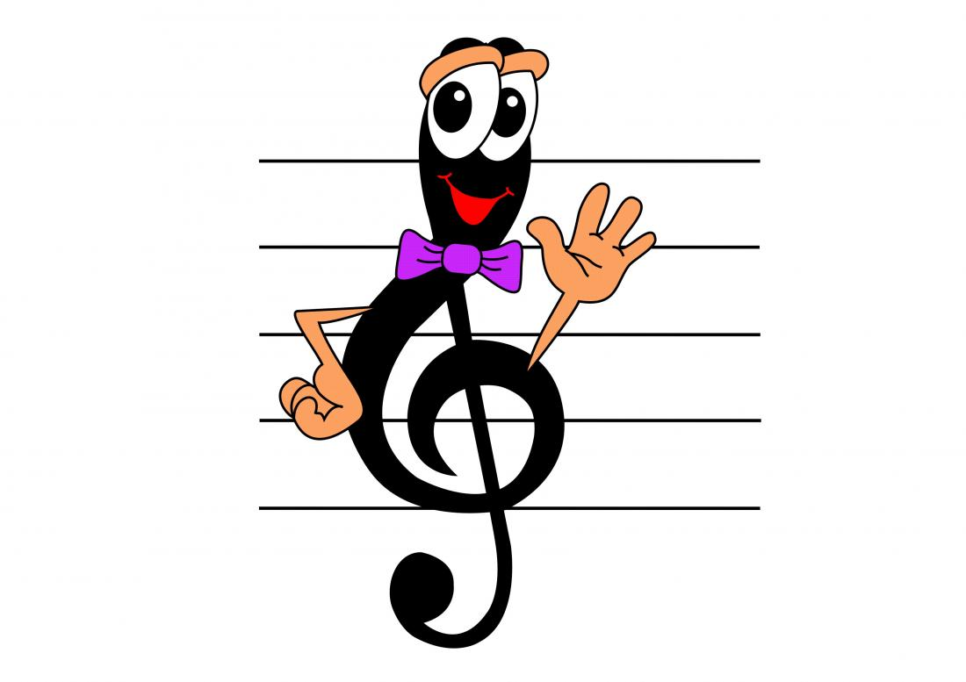

Конспект
уроку з музичного мистецтва
на тему:
«Ритмічна вправа з використанням шістнадцятих нот. Розучування колядки «Во Вифлеємі». Слухання музики. В.Барвінський « Колядки та щедрівки»
(6 клас)

Вчитель Пасечка В.В.
Милівецька ЗОШ І-ІІ ст.

Мета уроку: повторити з дітьми тривалості нот
та закріпити на ритмічних вправах;
розвивати музичну пам’ять та ладо-
тональний слух; виховувати любов
до українських пісень- колядок та
щедрівок, інтерес до традицій,
звичаїв, обрядів українського народу.

Обладнання : CD-плеєр, музичний інструмент,
портрет В. Барвінського, слайди.

Хід уроку
І.Організація класу до уроку:
- Музичне вітання: « Добрий день вам , діти!»
- Оголошення теми , мети та завдань уроку.

ІІ. Розспівування класу.

1) Спів на одній висоті різних голосних звуків (а, е, і, о, у).
2) Спів на складах ма, ме, мі, мо, му
да, де, ді, до, ду
ла, ле, лі, ло, лу (стаккато, легато,
з різними динамічними відтінками)
3) Спів гами До-мажор терціями.
4) Спів вправ за ручними знаками.

ІІІ. Повторення вивченого матеріалу. Ритмічна вправа.

- Сьогодні на уроці ми з вами ,діти, повторимо і закріпимо тривалості нот на основі цієї вправи.
- Які ноти і їх тривалості зустрічаються в цій вправі?
- Скільки тактів у вправі?
- Який розмір?
- На скільки рахуються 4 шістнадцятих?
- Сольмізація вправи.
- Проплескати ритмічний малюнок вправи (вибірково по тактах, а потім і цілу вправу).
(Кращим учням виставляю оцінки).

ІV. Розучування колядки «Во Вифлеємі».

- Вступна бесіда вчителя.
Сьогодні на уроці ми будемо розучувати колядку «Во Вифлеємі нині новина».
- Як ви думаєте, діти, що означає слово «колядка» і що ви знаєте про колядки? (Діти пропонують свої варіанти відповідей),
- А до якого жанру ми відносимо колядки та щедрівки?
( Так, це календарно-обрядові пісні). Календарно-обрядові пісні були в давнину складовою частиною святкових обрядів. Сюжети цих пісень досить різноманітні. Але неодмінно пов’язані з працею та життям селян. Це побажання успіхів у новому році, щастя і здоров’я. Проте в наш час колядки набули іншого , вже християнського колориту. В них ми прославляємо народження малого Ісуса, який посланий на землю Богом-отцем, щоб спасти весь світ.
- А ще слово «коляда» означає винагороду за виконання пісні або певний період часу у житті християн.
В українців християнські традиції цього свята тісно перепліталися з давнішими звичаями язичницького походження. Колись у цей час, невдовзі після зимового сонцестояння, наші пращури відзначали народження нового, літнього сонця, поворот від зими до літа. Це на його честь і досі запалюють під Різдво «живий» вогонь гуцули, а вуглини від тієї ватри вважають помічними від усіх хвороб.
Вечір напередодні Різдва – «Свят-вечір», «вілія», «кутя» був магічним часом творення іншого, вимріяного буття. Звичні і буденні предмети, речі набували чарівної сили, а господар ставав домашнім жерцем. Урочисто вносив він до господи сніп, як правило, житній, і ставив його на покут – на врожай і достаток. Це була коляда,( а може, то втілення бога Коляди, чиє ім’я згадують літописи ? ) або ще «дідух», « дідочок».

- Художнє виконання пісні вчителем.
- Прослухайте колядку і визначте кількість фраз.

- Розучування по фразах.
(звертаю увагу на чистоту інтонування мелодії, виразність фраз, а також на темп і динамічні відтінки).

V. Хвилинка музичних ігор і розваг.
1) Гра «Луна».
2) Гра «Телевізор».
3) Музичні ребуси.

VI. Слухання музики.
- Бесіда вчителя.
Сьогодні на уроці ми з вами прослухаємо колядку В. Барвінського « Що то за предиво».
Василь Олександрович Барвінський – український композитор, наш земляк, народився на Тернопільщині. В його доробку багато різножанрових творів: сонати , прелюдії, солоспіви, збірка обробок українських народних пісень для голосу і фортепіано, а також цикл фортепіанних творів на теми народних пісень. Серед них є і цикл зі словесним текстом «Колядки та щедрівки».

- Слухання твору.
- Хто виконує твір?
- Повторне слухання.
- Який характер твору?
- Чому цей твір має таку назву?
- Які почуття викликає він?
- Чи хотіли б ви чимось допомогти маленькому Ісусикові та його Матері ?

VII. Підсумок уроку.
- Що нового дізналися на уроці?
- Що найбільше вразило вас?
(Виставлення оцінок)
- Музичне прощання « До побачення вам, діти!»

